Играем вместе.

— Игры-бродилки («дорожки»).
«Бродилки» были и остаются одними из самых увлекательных игр для детей. Чтобы смастерить такую игру со слогами, возьмите игровое поле от любой настольной игры. Впишите в пустые клеточки/кружочки различные слоги (вписывайте больше тех, которые ребёнку даются с трудом). Затем играйте по обычным правилам: кидайте кубик и идите по клеточкам, читая, что на них написано. Так ребёнок сможет читать достаточно длинные дорожки со слогами, которые он «одолел» бы в обычном букваре с большим трудом.
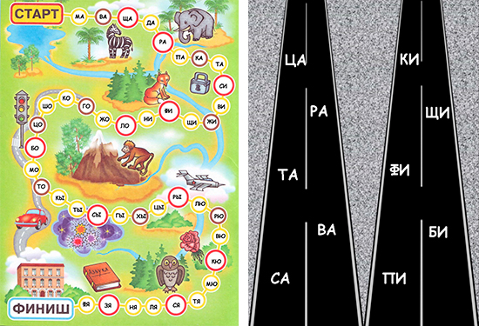
По аналогии с играми-бродилками можно изготовить различные трассы со слогами, на которых будут соревноваться различные транспортные средства: кто без ошибок и как можно скорее проедет дорожку. Для этого вам понадобится картон / ватман, на котором будет нарисована трасса со слогами, и игрушечные машинки / грузовики /поезда / самолетики. Помните, что детей очень легко увлечь, добавив на занятиях соревновательный момент.

— Игры «Магазин» и «Почта».
Подготовьте монеты – кружочки с написанными слогами, а также товары – картинки с продуктами / вещами, которые начинаются на эти слоги. Вы играете сначала за продавца: предлагайте ребенку что-нибудь у вас купить с условием, что он предложит правильную монету за выбранный товар (например, капусту он сможет приобрести за монету со слогом КА, киви – за монету со слогом КИ, кукурузу — за монету со слогом КУ и т.д.).
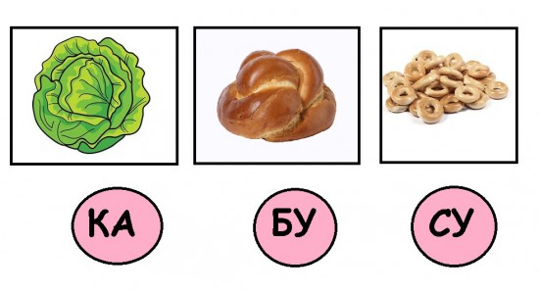
Потом можете поменяться ролями: вы покупатель, ребёнок – продавец. Он должен внимательно следить, правильно ли вы даете монеты за выбранный товар. Иногда ошибайтесь, пусть ребёнок вас поправляет. Покупателем также может быть любая игрушка, предложите ребёнку научить её правильно называть монетки со слогами.
Очень похожая игра – «Почта», только вместо монет вы готовите конверты со слогами, а вместо товаров – картинки с животными или сказочными персонажами. Ребёнок будет почтальоном, он должен по первому слогу, написанному на конверте, догадаться – кому нужно доставить письмо. В этой игре лучше всего читать слоги, начинающиеся на одну и ту же согласную, чтобы ребёнок не угадывал адресата по первой букве.
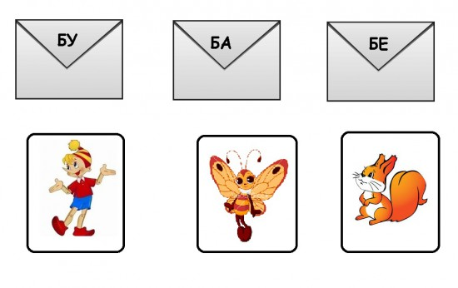

— Домики со слогами.
Нарисуйте несколько домиков, на каждом напишите один слог. Разложите домики перед ребёнком. После чего возьмите несколько фигурок человечков и, называя имя каждого из них, предложите ребёнку угадать – кто в каком доме живёт (Васю нужно поселить в домике со слогом ВА, Наташу – со слогом НА, Лизу – со слогом ЛИ и т.д.).
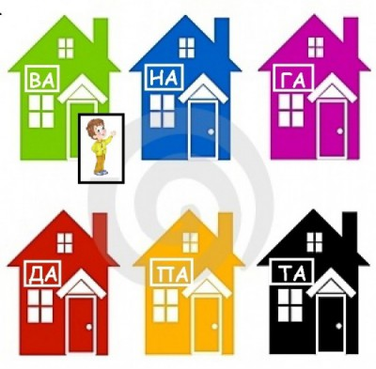
Другой вариант этого задания: пусть ребёнок сам придумает имена человечкам, расселит их по домикам и на каждом из них напишет первый слог имени.

— Игра «Составь слог из половинок».
Подготовьте картонные карточки со слогами, разрежьте их на две равные половинки по горизонтали. Эти «пазлы» ребёнок должен сложить и назвать получившиеся слоги.
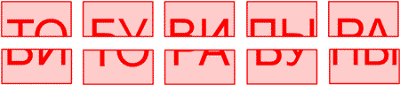

— Игра « Закончи слово».
Возьмите несколько карточек со словами из двух слогов (например, ПЕРО, ВАЗА, ЧАСЫ, РЫБА). Слева от картинки положите первый слог слова. Вам нужно чётко прочитать его, а ребёнок должен выбрать правильно последний слог. Перед ребёнком раскладывается 3-4 варианта возможных окончаний.
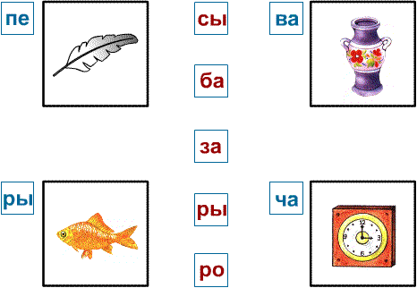

3. Читаем слова и предложения.
Обучение чтению слов (и затем предложений) предполагает уже активную работу дошкольников с книгами, но это не значит, что мы перестаём играть на занятиях. Напротив, «разбавляйте» обучение играми как можно чаще, переключайтесь с одного вида деятельности на другой, чтобы ребёнок меньше уставал и обучение шло эффективнее. Помните: мало научить ребёнка читать, важно привить ему любовь к чтению.
Какие же игры можно предложить родителям дошкольников на этом этапе обучения чтению.

— Поиск загаданных слов.
Выложите перед ребёнком дорожку из слов. Предложите ему выбрать только «съедобные» слова (или то, что бывает зелёного цвета / то, что имеет круглую форму / только «живые» слова и т.д). Если дорожка длинная, можете читать слова по очереди с ребёнком.
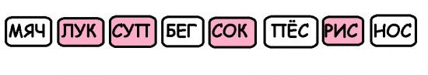

— Следы со словами.
Разложите по комнате вырезанные следы со словами (можно обычные листы). Предложите ребёнку пройти из одного конца комнаты в другой по этим следам: передвигаться дальше можно, только прочитав слово, на котором стоишь. Ребёнок ходит по ним сам или своей любимой игрушкой.
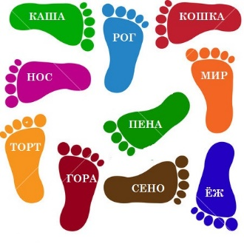

— Игра «Аэропорт» или «Парковка».
В этой игре тренируем внимательность дошкольников. Подготовьте несколько карточек с очень похожими словами, чтобы ребёнок не угадывал слова, а внимательно читал их до конца (например РОТ, РОГ, РОСТ, РОГА, РОЗА, РОТА, РОСА). Разложите карточки по комнате. Это будут разные аэропорты / парковочные места. Ребёнок берёт в руки самолётик (если вы играете в аэропорты) или машину (если у вас парковка), после чего вы громко и чётко называете – куда именно ему нужно приземлиться / припарковаться.

— Цепочки слов, у которых меняется только одна буква.
Подготовьте листы бумаги или мольберт. Начинайте писать цепочку слов по одному – у каждого последующего слова меняйте только одну букву, это будет тренировать у ребёнка внимательное, «цепкое» чтение.
Примеры таких цепочек:
- КИТ – КОТ – РОТ – РОС – НОС – НЁС – ПЁС.
- ДОСКА — ДОЧКА – НОЧКА – ПОЧКА – ПОЧКИ – БОЧКИ – БОЧКА – КОЧКА
Игры с мячом, с любимыми игрушками, в школу, больницу или в детский сад – всё это включайте в процесс обучения чтению. Придумывайте активно игры сами. Учитывайте то, чем интересуется ребёнок, и используйте это, когда садитесь с ребёнком читать. Дочка любит принцесс? Катайтесь на карете по дорожкам с буквами/слогами/словами. Сын обожает супер-героев? Сделайте учебную трассу для его любимого персонажа. Предложите ребёнку поиграть в школу и научить его плюшевого мишку складывать две буквы в слог.
Меняйте игры, внимательно следите –что нравится ребёнку, а от чего он быстро устаёт, и тогда обучение будет в радость вам и ему! Помните, что заинтересовать дошкольников совсем нетрудно, они обожают играть и сами с удовольствием помогут вам придумывать новые игры в процессе обучения

